11.07.24

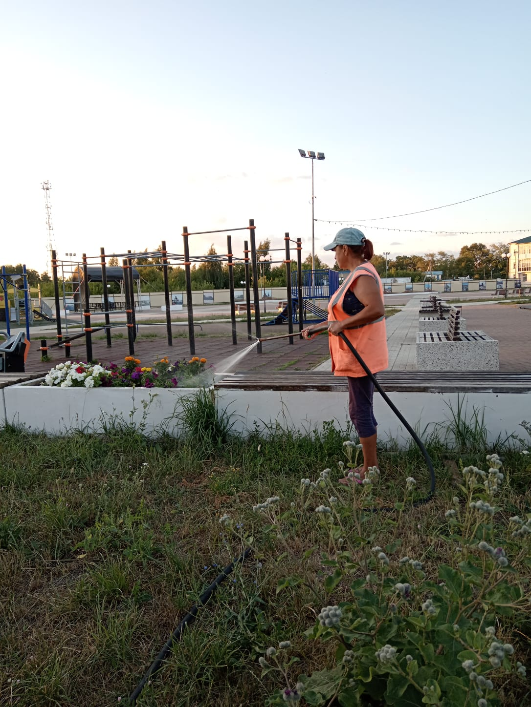

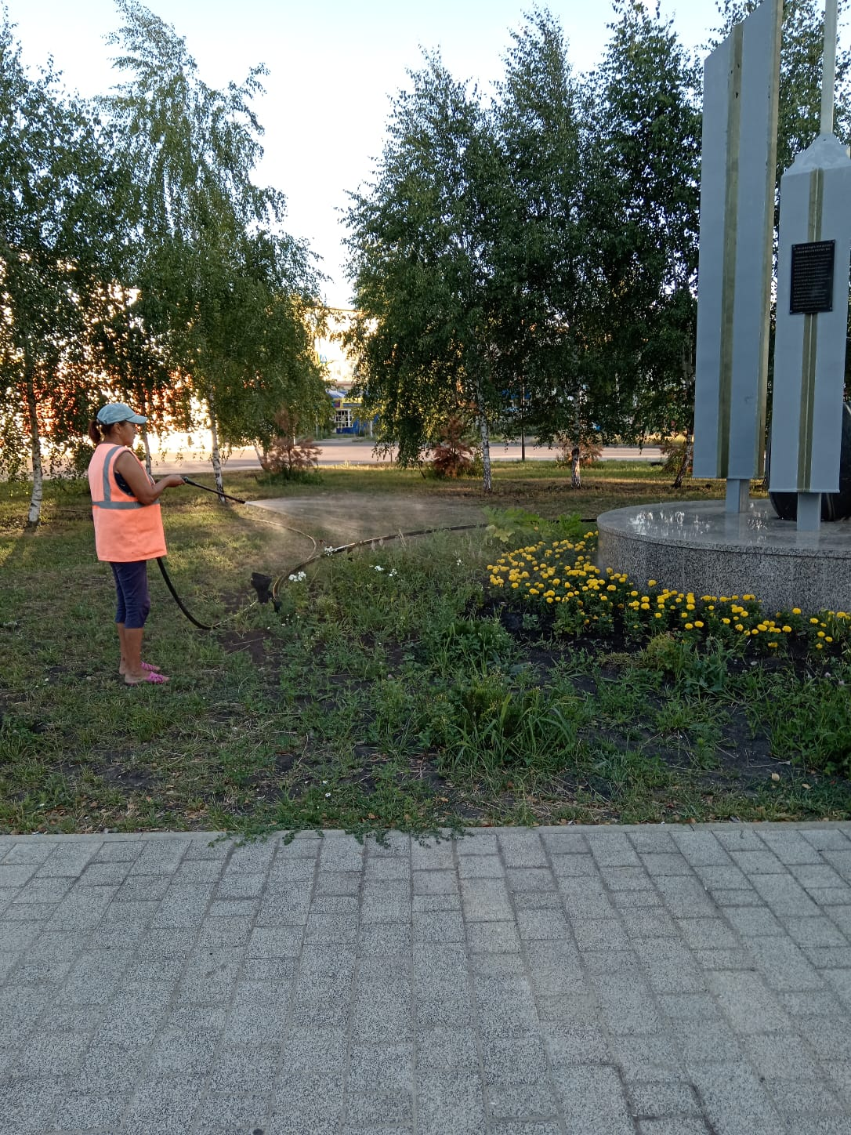

Полив цветов и насаждений

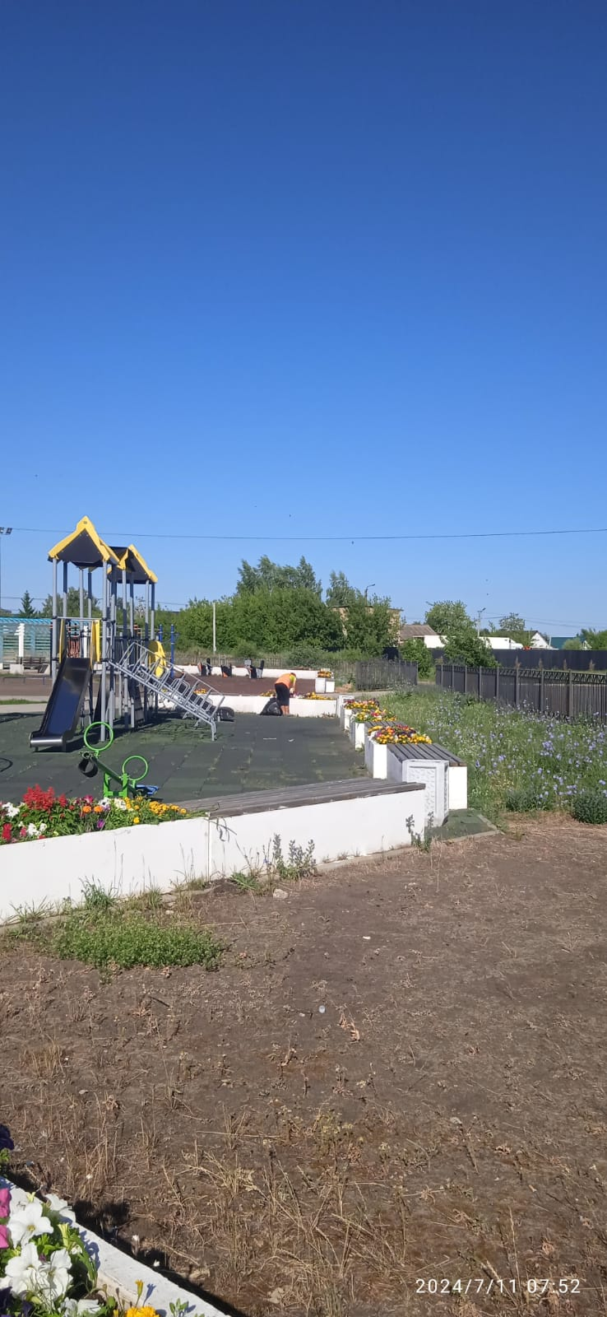

Сбор мусора, прополка цветов. Ул. Маяковского, площадь 1000 – летия

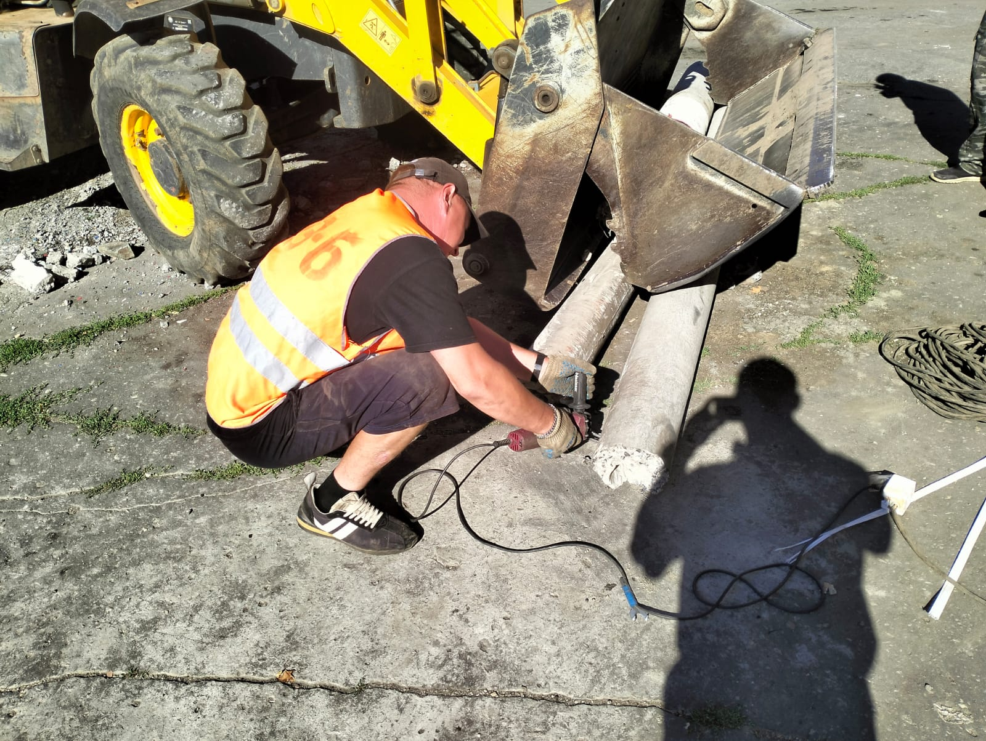

Демонтаж опор "Аллея славы"

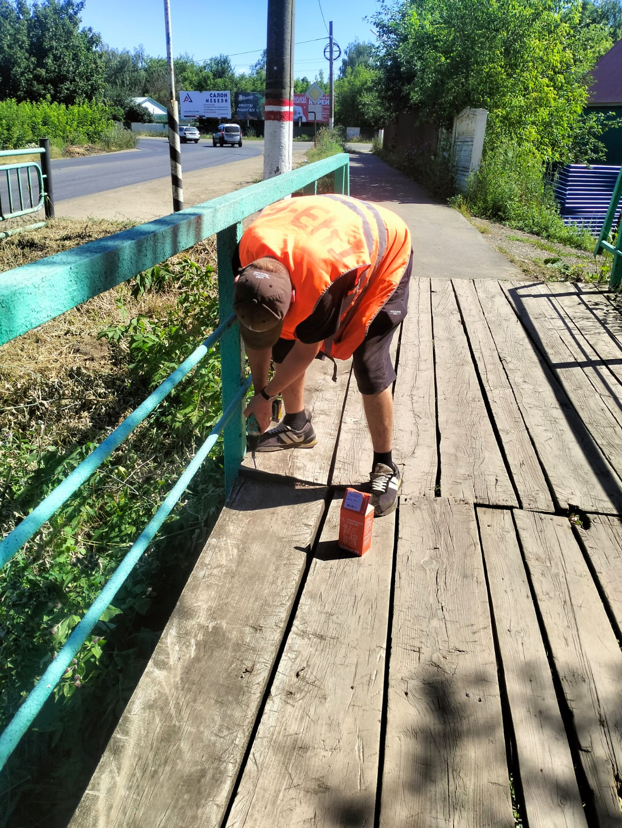

Ремонт пешеходного моста по улице Калинина

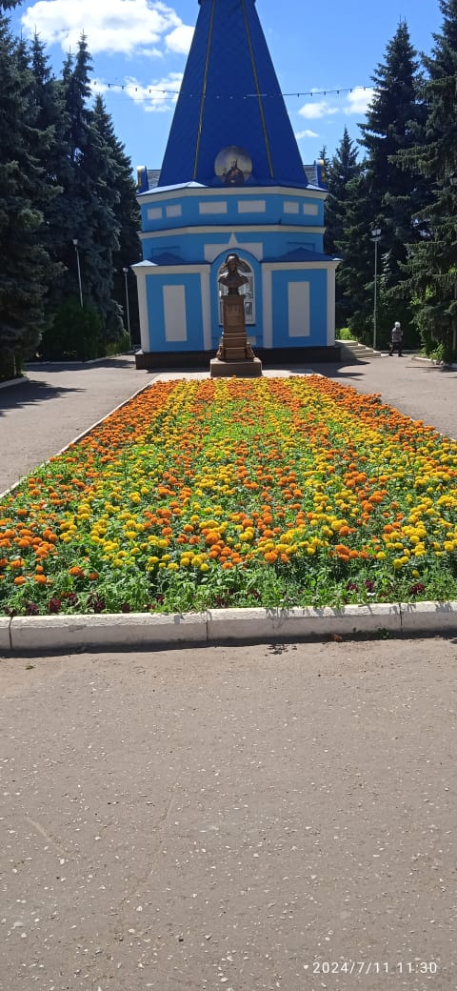

Прополка цветов привокзальная